

Lx-Office ERP::Shopmodul

Handbuch

Version 1.6
Copyright:

Die Schnittstelle mit ihren einzelnen Bestandteilen steht unter der „Artistic License“. Copyright-Inhaber ist Lx-System.

Vorraussetzungen:

Server: Linux Client: beliebig
Lx-ERP Version >= 2.4.0
osCommerce 2.2 ms 2
PHP >= 4.0 mit Pear DB und den Modulen pgsql.so + mysql.so

Installation:

Das tar-File unterhalb vom Webserververzeichnis oder dem ERP-Verzeichnis entpacken.

$ cd /var/www/html
$ tar xzf /pfad/zu/oscom-[version].tgz

Schreibrechte für den Webserver (apache,www-data,httpd) auf die Verzeichnisse „oscom“, „oscom/tmp“ und auf die Datei „conf.php“ vergeben.

$ chown apache . conf.php tmp
$ chmod 600 conf.php

Prüfen Sie ob sich die Grafik pixel_trans.gif im Imageverzeichnis des Shops befindet und kopieren Sie sie gegebenenfalls:

$ cp pixel_trans.gif /pfad/zu/shop/image/

Starten Sie einen Browser und geben Sie folgende URL ein:

http://webserver/pfad/oscom/confedit.php z.B.: http://localhost/oscom/confedit.php

Sie werden zunächst aufgefordert sich anzumelden:
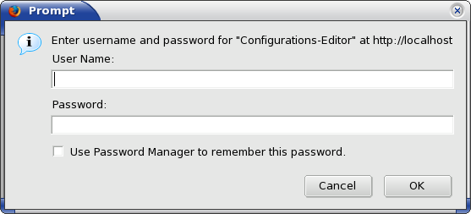
Benutzer und Kennwort für die Erstinstallation sind:
oscom / oscom
Nach erfolgreicher Anmeldung wird Ihnen folgende Maske angeboten:
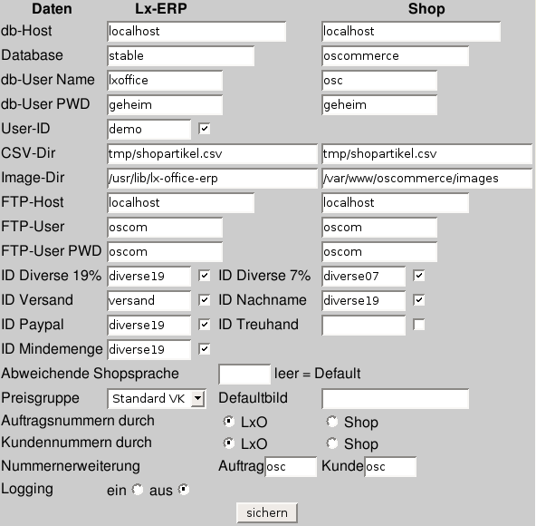
Füllen Sie die Maske bitte sogfälltig aus.
db-Host Datenbank-Server für die jeweilige Anwendung
Database Namen der Datenbankinstanzen
db-User Username und Kennwort für die jeweilige Instanz
User-ID Mit dieser ID (Login-Kennung von LxO) soll in die ERP geschrieben werden
Legen Sie dazu einen Benutzer in der ERP an
CSV-Dir hier wird die csv-Datei erwartet (Schreibrechte!). Normalerweise nicht notwendig, wenn direkt in die
Datenbanken geschrieben wird.
Image-Dir hier liegen die Bilder in der ERP
ftp-Host Webserver der jeweiligen Anwendung
Warenwirtschaft und Shop können auf verschiedenen Servern liegen.
Befinden sich beide auf der gleichen Maschine tragen Sie „localhost“ ein, dann werden Bilder nur kopiert.

ftp-User Name und Kennwort für ftp-Zugang. Ein gültiger Benutzer der Schreibrechte im Shopverzeichnis, bzw. Leserechte im LxO-Verzeichnis hat
ID-xxxx Artikelnummer einer „Ware“ in Lx-Office ERP:
Da best. Kosten kein Artikel im Shop sind, müssen diese für LxO auf einen bestimmten Artikel gebucht werden. Legen Sie dafür einen Artikel in LxO an.
Shopsprache Leer lassen, wenn die eingestellte Defaultsprache benutzt werden soll . Ansonsten die Id der abweichenden Sprache. Nur für eine Sprache werden die Artikel eingestellt.
Defaultbild Dieses Bild verwenden, wenn kein Bild hinterlegt ist.
Kann leer bleiben.
Preisgruppe In LxO ist es möglich mehrere Preisgruppen anzulegen, ein z.B für den Shop
Nummern- Mit diesem Prefix können die Auftragsnummer bzw. erweiterung Kundennummern erweitert werden, damit die Aufträge und Kunden einfacher zu identifizieren sind. Auftragsnummern
durch Auftragsnummern werden durch LxO erzeugt oder vom Shop übernommen
Kundennummern
durch Kundennummern werden durch LxO erzeugt oder vom Shop übernommen
Logging DB-Abfragen werden mitgeschrieben.

Sind alle Eingaben gemacht, schicken Sie das Formular ab.

Sollen später Änderungen durchgeführt werden, so muß bei der Anmeldung der ERP-ftp-User als Benutzer für die Anmeldung verwendet werden.

Es wird nun zunächst versucht eine Verbindung zu den Datenbanken herzustellen. Ist das Erfolgreich, werden die Daten gesichert.

Werden die ID's in der ERP gefunden, werden diese mit einem Häkchen bestätigt, daher bitte zunächst die Artikel in der ERP anlegen.

Jetzt wird noch eine Tabelle in der Shop-Instanz erzeugt. Anhand dieser Tabelle kann ein Kunde in der WaWi wiedergefunden werden. Kunden die sich in dieser Kreuz-Tabelle nicht befinden, werden als Neu-Kunde angesehen und in der WaWi angelegt. Danach erhalten Sie einen Eintrag in der Tabelle.

Sollte das aus irgend einem Grund die Tabelle nicht angelegt werden können, führen Sie dazu die Datei oscom.sql als Datenbankbenutzer auf die Shopinstanz aus.

$ mysql -p -u dbuser dbinstanz < oscom.sql
Enter password:

Fehlerquellen:

Befinden sich ERP und Shop nicht auf dem gleichen Server, achten Sie darauf, das die entsprechende Datenbank von Aussen erreichbar ist. Dazu müssen in der Regel folgende Ports freigeschaltet werden:

MySQL 3306
PostgreSQL 5432

Auch muß auf dem Shopserver ein ftp-Dienst eingerichtet werden, wenn Bilder übertragen werden sollen. Die Firewall ist entsprechend anzupassen.
Achten Sie auf entsprechende Schreibrechte für die Zielverzeichnisse!
Vorbereitungen:

In der ERP kann nun bei den Artikeln das Häkchen Shop gesetzt werden. Bitte vergeben Sie auch eine Warengruppe, da sonst alle Artikel in Default landen. Da die ERP nur eine Kategorienebene verwalten kann, muß der ganze Kategorienpfad hinterlegt werden. Die einzelnen Kategorien werden durch Ausrufezeichen (!) getrennt.

Hardware -> Monitore -> LCD = Hardware!Monitore!LCD

Jeder Artikel muß auch mit einer eindeutigen Artikelnummer angelegt sein.

Artikeltexte werden gekürzt. Das ist ein osCom-Problem. In der Tabelle „orders_products“ nimmt die Spalte „products_name“ nur 64 Zeichen auf.

Das Shopmodul:

Die URL für die Shopschnittstelle lautet:

http://webservername/pfad/oscom/trans.php
z.B.: http://localhost/oscom/trans.php

Geben Sie im Browser die URL ein.

Die Schnittstelle kann auch in die ERP integriert werden. Dazu installieren Sie
die Schnittstelle wie beschrieben unterhalb der ERP.
Ergänzen Sie die menu.ini um die Zeilen der Version im oscom-Verzeichnis. z.B.:

$ cat /pfad/zu/oscom/menu.ini >> /pfad/zu/lx-office-erp/menu.ini

Zusätzliche Zeilen in der menu.ini:

[osCom]

[osCom--Warenexport]
module=oscom/shopimport_db.php

[osCom--Bestellungen]
module=oscom/oscomexport.php

[osCom--Konfiguration]
module=oscom/confedit.php

Unter dem Menüpunkt Shop stehen Ihnen nun die Module shopimport_db und oscomexport zur Verfügung.

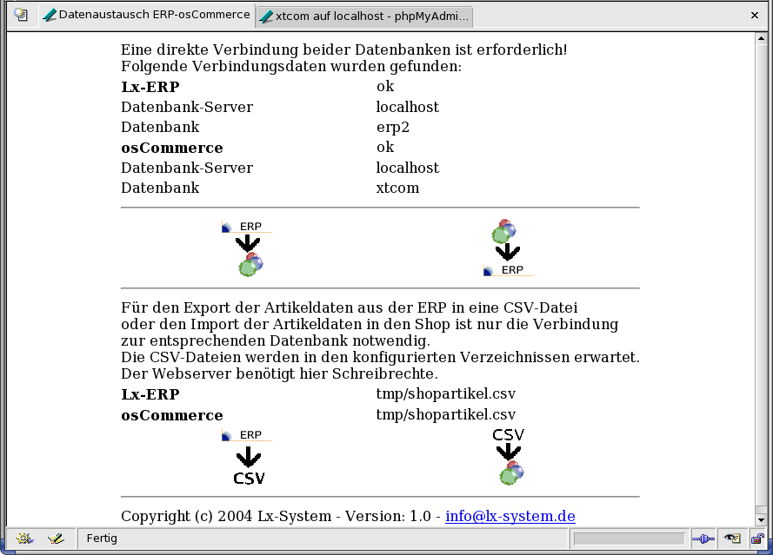
Die Startseite trans.php

Es werden Ihnen die Verbindungsdaten und -statis angezeigt.

Mit einem Kick auf das erste Icon, werden die Daten von der ERP in den Shop übertragen.
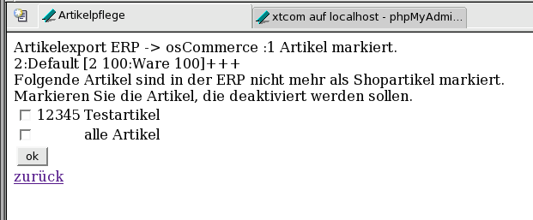
Angezeigt werden die Anzahl der Artikel, Kategorienummer und -name, Artikel-ID -Nr -Bezeichnung.

Danach werden Artikel angezeigt, die nicht mehr in der WaWi geführt werden. Diese Artikel können dann als „Ungültig“ gekennzeichnet werden, damit sie nicht mehr im Shop angezeigt werden. Sie werden nicht gelöscht.

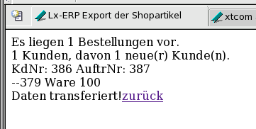
Um Bestellungen und Kundendaten aus dem Shop in die WaWi zu übertragen, klicken Sie auf das zweite Icon.
Auch hier erhalten Sie einige Informationen:
Anzahl der Bestellungen, Kunden und Neukunden,
die Kundennummer und die Auftragsnummer in der ERP,
Artikel-ID und Bezeichnung.Shop-Artikel können für eine externe Bearbeitung zunächst in ein Textfile exportiert werden, dazu klicken Sie einfach auf das linke Icon in der unteren Zeile.

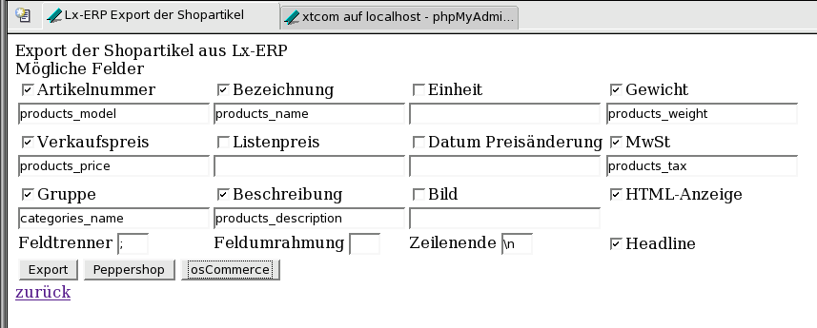
Dieses Modul berücksichtigt die Eigenheiten vom nnCommerce und PHPeppershop. Klicken Sie auf den Knopf „osCommerce“. Dadurch werden einige Felder ausgefüllt. Dann klicken Sie auf „Export“. Es wird nun im vorgesehenen Verzeichnis eine Textdatei erstellt, die alle Shopartikel mit „Semikolon“ separiert enthält.

Diese Datei kann mit einem Klick aus den Link über den „CSV“-Icons runtergeladen werden.

Bearbeiten Sie die Datei mit einem Tabellenkalkulationsprogramm wie OpenOffice-Calc oder einen Editor.

Das letzte Icon ermöglicht nun den Import einer solchen csv-Datei:
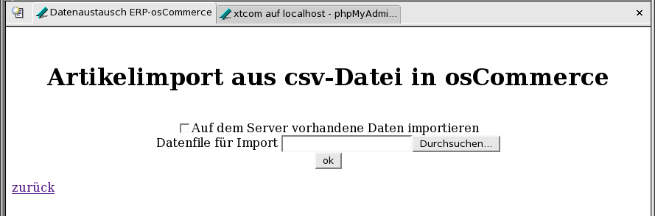
Soll eine auf dem Server befindliche Datei verwendet werden, haken Sie das Kästchen an und klicken Sie auf „ok“.

Möchten Sie eine auf Ihrem PC befindliche Datei übertragen, klicken Sie auf „Durchsuchen“ -bei andersprachigen Browsern kann ein anderer Text stehen-, Sie bekommen einen File-Dialog angeboten, mit dem Sie die CSV-Datei suchen und auswählen können. Bestätigen Sie die Richtigkeit mit einem Klick auf „ok“.

